项目名称：重庆华辉涂料有限公司职业病危害现状评价
项目编号：CQAK2024-03-02-0064
用人单位 | 名称：重庆华辉涂料有限公司
用人单位 | 地址：重庆市南岸区茶园工业园区玉马路20号
用人单位 | 联系人：印老师
现场调查 | 技术人员名单：唐龙、杨涛
现场调查 | 时间：2024.3.22
现场调查 | 用人单位陪同人：印老师
现场采样和检测 | 技术人员名单：陈晓月、胡邻以
现场采样和检测 | 时间：2024.3.27-2024.3.29
现场采样和检测 | 用人单位陪同人：印老师
现场标志物照片 | 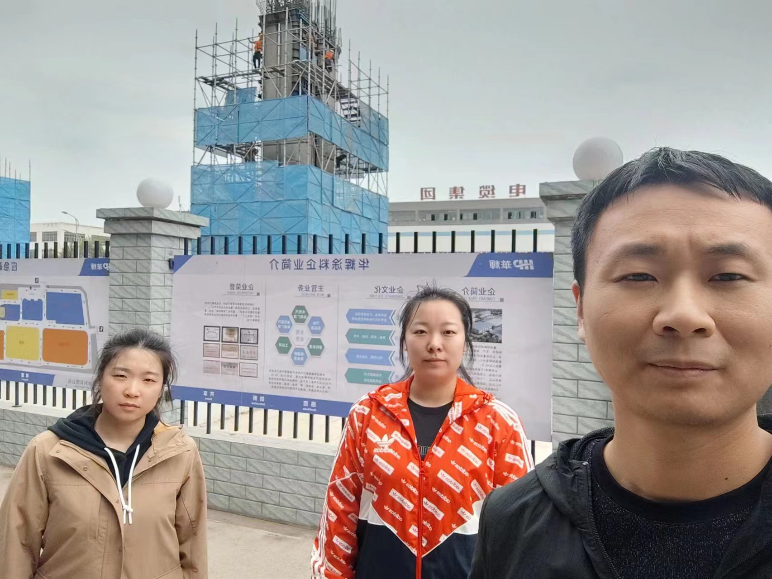
现场调查照片
现场采样和检测照片

